

课 程 实 验 报 告

课程名称：面向对象程序设计
实验名称：面向对象的整型栈编程

院 系 ：计算机科学与技术
专业班级 ： CS1601
学 号 ： U201614532
姓 名 ： 吕鹏泽
指导教师 ： 马光志

2018 年 11 月 22 日

- 需求分析
- 题目要求
整型栈是一种先进后出的存储结构，对其进行的操作通常包括判断栈是否为空、向栈顶添加一个整型元素、出栈等。整型栈类型及其操作函数采用面向对象的C++语言定义，请将完成上述操作的所有函数采用C++编程， 然后写一个main函数对栈的所有操作函数进行测试。
class STACK{
int *const elems; //申请内存用于存放栈的元素
const int max; //栈能存放的最大元素个数
int pos; //栈实际已有元素个数，栈空时pos=0;
public:
STACK(int m); //初始化栈：最多m个元素
STACK(const STACK&s); //用栈s拷贝初始化栈
virtual int size ( ) const; //返回栈的最大元素个数max
virtual operator int ( ) const; //返回栈的实际元素个数pos
virtual int operator[ ] (int x) const; //取下标x处的栈元素
virtual STACK& operator<<(int e); //将e入栈,并返回栈
virtual STACK& operator>>(int &e); //出栈到e,并返回栈
virtual STACK& operator=(const STACK&s); //赋s给栈,并返回被赋值的栈
virtual void print( ) const; //打印栈
virtual ~STACK( ); //销毁栈
};
- 需求分析
采用面向对象的C++语言定义整型栈，对其进行的操作通常包括判断栈是否为空、 向栈顶 添加一个整型元素、出栈等。此外，对每一步操作判断操作是否合法，若合法则正常执行，否则抛出异常，立即结束程序。在进行动态内存分配时，对分配后的内容判断，若分配成功继续执行，否则结束程序运行。
- 系统设计
- 概要设计
整型栈是一种先进后出的存储结构，对其进行的操作通常在栈底进行，包括判断栈是否为空、向栈顶添加一个整型元素、出栈等。栈的操作示意图如图2-0所示：
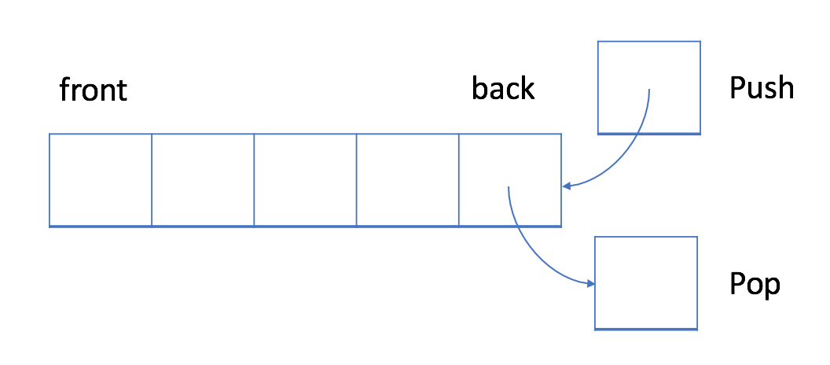
图2-0 栈的操作示意图
本次实验完成对栈的进本操作，然后使用主函数main处理输入的命令行参数来验证操作的正确性。main调用对栈的操作的函数，调用关系如图所示2-1所示：
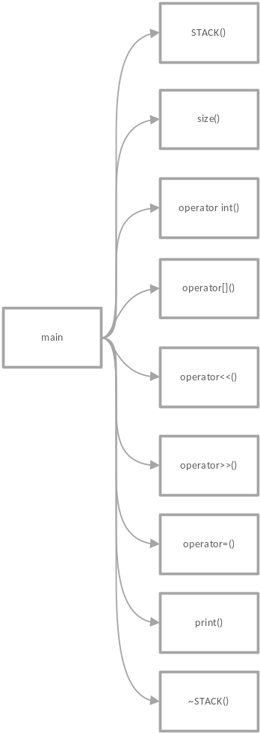
图2-1 函数调用关系图
- 详细设计
- STACK::STACK(int m)
参数：栈大小m
操作：初始化栈，最多m个元素
返回值：无
流程图：如图2-2所示
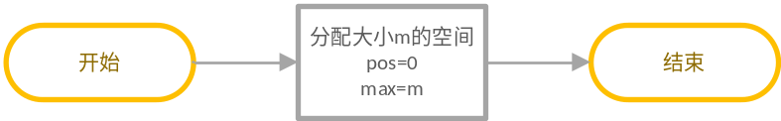
图2-2 构造函数流程图
- STACK::STACK(const STACK&s)
参数：要复制的栈s
操作：用栈s拷贝初始化栈
返回值：无
流程图：如图2-3所示
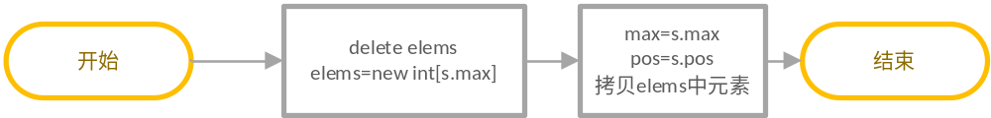
图2-3 构造函数流程图
- int STACK::size() const
参数：无
操作：返回栈的最大元素个数max
返回值：栈的最大元素个数
流程图：如图2-4所示
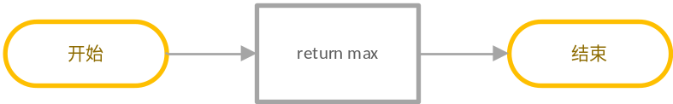
图2-4 size流程图
- int STACK:: operator int() const
参数：无
操作：返回栈的实际元素个数pos
返回值：栈的实际元素个数
流程图：如图2-5所示
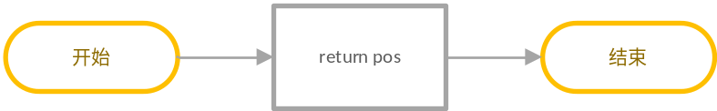
图2-5 operator int流程图
- int STACK::operator[] (int x) const
参数：下标x
操作：取下标x处的栈元素
返回值：若x合法，返回栈中下标为x的元素值，否则返回WRONG
流程图：如图2-6所示
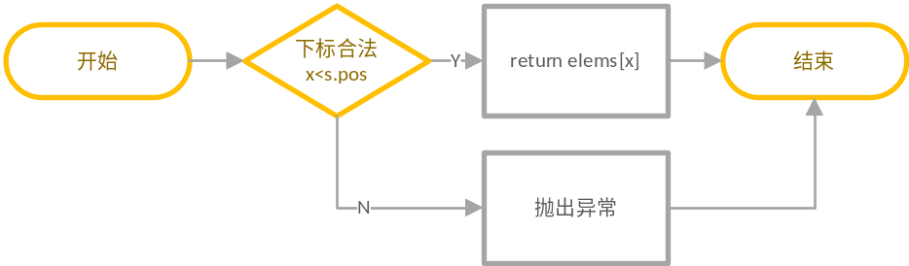
图2-6 operator[]流程图
- STACK& STACK::operator<< (int e)
参数：入栈元素e
操作：将e入栈,并返回栈
返回值：栈本身
流程图：如图2-7所示
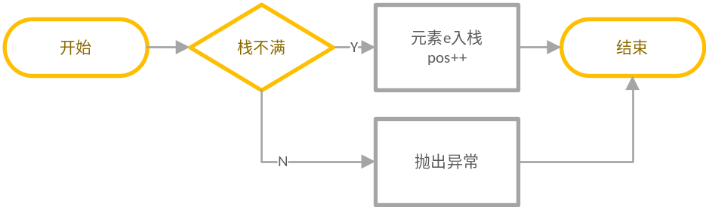
图2-7 operator<<流程图
- STACK& STACK::operator>> (int &e)
参数：出栈元素e
操作：出栈到e,并返回栈
返回值：栈本身
流程图：如图2-8所示
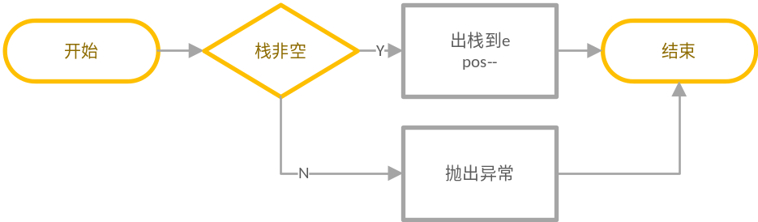
图2-8 operator>>流程图
- STACK& STACK::operator= (const STACK&s)
参数：赋值的栈s
操作：赋s给栈,并返回被赋值的栈
返回值：栈本身
流程图：如图2-9所示
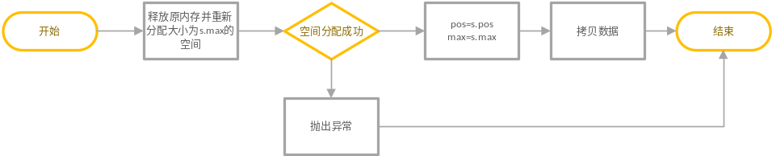
图2-9 operator=流程图
- void STACK::print() const
参数：无
操作：打印栈
返回值：无
流程图：如图2-10所示
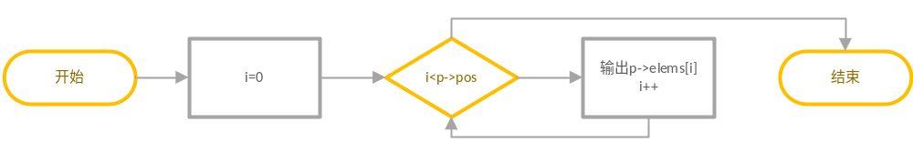
图2-10 print流程图
- STACK::~STACK()
参数：无
操作：销毁栈
返回值：无
流程图：如图2-11所示
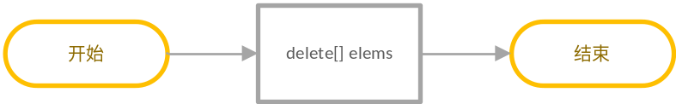
图2-11 析构函数流程图

- 软件开发
- 开发平台：Windows10 x86-64 下VisualStdio2017
- 测试平台：Windows10 x86-64 下VisualStdio2017
- 软件测试

正在测试C:/Users/10334/Documents/Cpp_Stack_3.exe.......
执行命令：C:/Users/10334/Documents/Cpp_Stack_3.exe -S 5 -I 1 2 3 4 -O 2 -O 2
用户输出:S 5 I 1 2 3 4 O 1 2 O
标准输出:S 5 I 1 2 3 4 O 1 2 O
答案正确！

执行命令：C:/Users/10334/Documents/Cpp_Stack_3.exe -S 5 -O 0 -I 1 2 3 4 -O 5 -I 1
用户输出:S 5 O I 1 2 3 4 O E
标准输出:S 5 O I 1 2 3 4 O E
答案正确！

执行命令：C:/Users/10334/Documents/Cpp_Stack_3.exe -S 5 -I 1 2 3 4 -O 2 -I 5 6 7 -I 8
用户输出:S 5 I 1 2 3 4 O 1 2 I 1 2 5 6 7 I E
标准输出:S 5 I 1 2 3 4 O 1 2 I 1 2 5 6 7 I E
答案正确！

执行命令：C:/Users/10334/Documents/Cpp_Stack_3.exe -S 5 -I 1 2 3 4 -O 2 -A 4 -I 5 6 -I 7 -I 8
用户输出:S 5 I 1 2 3 4 O 1 2 A 1 2 I 1 2 5 6 I 1 2 5 6 7 I E
标准输出:S 5 I 1 2 3 4 O 1 2 A 1 2 I 1 2 5 6 I 1 2 5 6 7 I E
答案正确！

执行命令：C:/Users/10334/Documents/Cpp_Stack_3.exe -S 5 -I 1 2 3 4 -O 2 -C -I 5 6 -A 2
用户输出:S 5 I 1 2 3 4 O 1 2 C 1 2 I 1 2 5 6 A 1 2 5 6
标准输出:S 5 I 1 2 3 4 O 1 2 C 1 2 I 1 2 5 6 A 1 2 5 6
答案正确！

执行命令：C:/Users/10334/Documents/Cpp_Stack_3.exe -S 5 -I 1 2 3 4 -O 2 -N
用户输出:S 5 I 1 2 3 4 O 1 2 N 2
标准输出:S 5 I 1 2 3 4 O 1 2 N 2
答案正确！

执行命令：C:/Users/10334/Documents/Cpp_Stack_3.exe -S 5 -I 1 2 3 4 -G 3 -G 7
用户输出:S 5 I 1 2 3 4 G 4 G E
标准输出:S 5 I 1 2 3 4 G 4 G E
答案正确！

执行命令：C:/Users/10334/Documents/Cpp_Stack_3.exe -S 5 -I 1 2 3 4 -G 3 -I 5 6 7 8 -O 3 -I 9 0 -G 6 -I 1
用户输出:S 5 I 1 2 3 4 G 4 I E
标准输出:S 5 I 1 2 3 4 G 4 I E
答案正确！

执行命令：C:/Users/10334/Documents/Cpp_Stack_3.exe -S 3 -I 1 2 3 -O 1 -I 5 6 -G 1 -G 6
用户输出:S 3 I 1 2 3 O 1 2 I E
标准输出:S 3 I 1 2 3 O 1 2 I E
答案正确！

执行命令：C:/Users/10334/Documents/Cpp_Stack_3.exe -S 3 -I 1 2 3 4 -G 1 -I 5 6 -G 5 -O 6 -O 1
用户输出:S 3 I E
标准输出:S 3 I E
答案正确！

共10个测试样例
正确个数：10
错误个数：0
测试结果如图4-1所示：
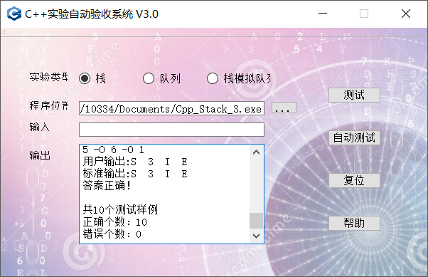
图4-1 测试结果
- 特点与不足
- 技术特点
在内存分配失败时抛出异常并退出，对于非法操作给出提示（栈空出栈、栈满入栈）并拒绝执行。
- 不足和改进的建议
无
- 过程和体会
- 遇到的主要问题和解决方法
一开始遇到了内存泄漏问题，在运行过程中程序卡死，抛出越界异常，重申审视程序后找出错误，及时释放内存。
- 课程设计的体会
通过本次实验我明白了栈的基本原理，并动手用C++语言结构化编程实现了栈。再实际应用中，栈可以将递归程序化为迭代程序，提高程序运行效率，在解决一些特定问题时栈也有很大作用。
- 源码和说明
- 文件清单及其功能说明
- 可执行文件Cpp_Stack_3.exe
- 源代码Cpp_Stack_3.cpp.
- 用户使用说明书
在CMD中输入路径运行C_Stack_2.exe，并加上命令参数。或者在VS2017平台下F5重新编译再运行。
- 源代码
#include<iostream>
using namespace std;
#define WRONG -1;
class STACK {
int *const elems; //申请内存用于存放栈的元素
const int max; //栈能存放的最大元素个数
int pos; //栈实际已有元素个数，栈空时pos=0;
public:
STACK(int m); //初始化栈：最多存m个元素
STACK(const STACK&s); //用栈s拷贝初始化栈
virtual int size() const; //返回栈的最大元素个数max
virtual operator int() const; //返回栈的实际元素个数pos
virtual int operator[] (int x) const; //取下标x处的栈元素，第1个元素x=0
virtual STACK& operator<<(int e); //将e入栈,并返回栈
virtual STACK& operator>>(int &e); //出栈到e,并返回栈
virtual STACK& operator=(const STACK&s); //赋s给栈,并返回被赋值的栈
virtual void print() const; //打印栈
virtual ~STACK(); //销毁栈
};
STACK::STACK(int m) : elems(new int[m]), max(m), pos(0) {};
STACK::STACK(const STACK&s) : elems(new int[s.max]), max(s.max), pos(s.pos) {
for (int i = 0; i < s.pos; i++)
elems[i] = s.elems[i];
};
int STACK::size() const
{
return max;
}
STACK::operator int() const
{
return pos;
}
int STACK::operator[] (int x) const
{
if(x<pos)
return elems[x];
else
{
cout << "Invalid index" << endl;
return WRONG;
}
}
STACK& STACK::operator<<(int e)
{
if (pos < max)//栈未满
{
elems[pos++] = e;
}
else cout << "Stack is full" << endl;
return *this;
}
STACK& STACK::operator>>(int &e)
{
if(pos>0)//栈非空
e = elems[--pos];
else cout << "Stack is empty" << endl;
return *this;
}
STACK& STACK::operator=(const STACK&s)
{
if (this == &s) return *this;//自身赋值
*(int *)&max = s.max;
pos = s.pos;
delete elems;
*(int **)&elems = new int[s.max];
for (int i = 0; i < s.pos; i++)
elems[i] = s.elems[i];//拷贝元素
return *this;
}
void STACK::print() const
{
using namespace std;
int i = 0;
while (i<pos)
{
cout << " " << elems[i++];
}
}
STACK::~STACK()
{
delete[] elems;
}

int main(int argc, char* argv[])
{
STACK * p = NULL;

char cmd;//当前执行的命令
int cur_index;//当前参数的字符串下标
int end_index;//[cur_index,end_index)之间的数据均为命令的参数
int error = 0;//错误标记
cur_index = end_index = 1;
while (end_index < argc)
{
cur_index = end_index++;
cmd = argv[cur_index++][1];//当前执行的命令
while (end_index<argc&&!(argv[end_index][1] >= 'A' && argv[end_index][1] <= 'Z'))
{
end_index++;
}//end_index定位到下一条命令
int num=-1;
STACK *pnew;

//根据指令进行操作
switch (cmd)
{
case 'S':
num = atoi(argv[cur_index]);//获取参数
if (num > 0)
{
p = new STACK(num);//初始化一个新栈
}
else error = 1;//num不合法
break;
case 'I':
if (end_index - cur_index > p->size() - (*p))//入栈元素个数>=最多元素个数-当前元素个数
error = 1;
else//参数依次入栈
{
while (cur_index < end_index)
{
num = atoi(argv[cur_index++]);
*p << num;
}
}
break;
case 'O':
num = atoi(argv[cur_index]);
if (num > (*p))//出栈元素个数>当前栈中元素个数
error = 1;
else
{
while (num--)
{
int e;
*p >> e;
}
}
break;
case 'C':
pnew = new STACK(*p);//拷贝新栈
delete p;//销毁旧栈
p = pnew;
break;
case 'A':
num = atoi(argv[cur_index]);
pnew = new STACK(num);
*pnew = *p;//赋值新栈
delete p;//销毁旧栈
p = pnew;
break;
case 'G':
num = atoi(argv[cur_index]);
if (num >= (*p)) //元素下标不合法
error = 1;
break;
default:
break;
}
if (error == 1)//命令出错
{
cout << " " << cmd << " E";
break;
}

//输出执行完指令后的数据
switch (cmd)
{
case 'S':
cout << "S " << num;
break;
case 'I':
cout << " I";
p->print();
break;
case 'O':
cout << " O";
p->print();
break;
case 'C':
cout << " C";
p->print();
break;
case 'A':
cout << " A";
p->print();
break;
case 'N':
cout << " N " << *p;
break;
case 'G':
cout << " G " << (*p)[num];
break;
default:
break;
}
}
//system("pause");
return 0;
}

